Творчий конкурс «Шлях до Кобзаря»
Умови проведення
Конкурс проводиться з метою узагальнення матеріалу про життєвий і творчий шлях геніального поета України Т.Г. Шевченка, прищеплення інтересу до української літератури, виховання почуття національної самосвідомості, патріотизму, створення сприятливих умов для виявлення обдарованих дітей та підтримки їх творчих здібностей, а також залучення дітей до процесу самопізнання, самоосвіти, самовдосконалення, самовизначення.
- Мета та завдання.
Творчий конкурс проводиться з метою створення умов для підтримки талановитої молоді, підготовки до ЗНО, формування в учнів навичок самостійної роботи, уміння правильно, лаконічно та логічно висловлювати свої думки та з метою реалізації індивідуальних творчих потреб, виховання любові до історії своєї Батьківщини, почуття взаємодопомоги, взаємопідтримки.
- Місце, час проведення
Виховний захід відбудеться 12.03.2013р. відповідно до плану виховної роботи на 2012-2013 навчальний рік.
- Учасники конкурсу та організатори
До участі в заході залучаються ліцеїсти 1-ї (11-Д), 2-ї (10-А), 3-ї рот. Команда складається з 3-х ліцеїстів. Кількість команд - 4.
Організаційна робота щодо підготовки й проведення конкурсу здійснюється за загальним керівництвом бібліотекаря ліцею.
- Умови проведення
Відкривається конкурс представленням команд. Команди готують назву.
Команди беруть участь у трьох конкурсах, за результатами яких визначається переможець.
Відповіді оцінюються за наступними критеріями:
- Правильність і достовірність відповіді.
- Повнота розкриття питання.
За кожну правильну відповідь команді нараховується бали за умовами блоків.
5. Визначення переможців
За результатами змагань визначається команда-переможець та команди, які посіли ІІ та ІІІ місця за кількістю балів.
Перший конкурс – Вікторина «Життєвий шлях Т.Г. Шевченка»
Команди отримують по 2 питання блоку. На обдумування надається по 10 сек. при загальнокомандному обговоренні. Кожна правильна відповідь – 5 балів.
Творчий конкурс - Конкурс читців поезій Т.Г. Шевченка «Вогонь поезії не згас»
Тривалість виступу – до 2 хв. Максимальна кількість балів – 5.
Додатково оцінюється творчій підхід до виконання.
Другий конкурс – Літературна вікторина «Великий Кобзар – це наша правда, сила і життя!»
Пропонуються 10 питань за творчістю Т.Г. Шевченка.
Команди обов’язково повинні знати наступні твори: «До Основ’яненка», «Катерина», «Гайдамаки», «Кавказ», «Сон» («У всякого своя доля»), «І мертвим, і живим, і ненародженим…», «Заповіт», «Мені однаково».
Хто швидше зорієнтується і підніме сигнальну карту, той має право відповідати. Час обговорення – 10 сек. Команда має право тільки на 1 відповідь на одне питання.
Кожна правильна відповідь – 5 балів.
Третій конкурс – Вікторина-гра з уболівальниками «Володар у Царстві Духа».
Кожна команда може отримати додатковий бал за правильну відповідь на запитання її вболівальника.

«Шлях до Кобзаря»
Творчий конкурс

Ведучий 1. Шановні друзі!
Фільм «Шевченко» – 1,54хв.
Ми розпочинаємо конкурсну програму, присвячену Великому синові українського народу Т.Г. Шевченку.
Щовесни, коли тануть сніги,
І на рясті просяє веселка,
Повні сил і живої снаги,
Ми вшановуєм пам’ять Шевченка.
Ведучий 2.Є якийсь величний символ у тому, що його роковини припадають саме на час провесни, на дні, коли матінка-природа пробуджується до життя.
І день його народження, і день його смерті замикаються в одне коло, творять один замкнений цикл – символ вічності.
Ведучий 1.Тарасові Григоровичу Шевченку, великому синові українського народу, який зупинив самознищення української нації, присвячується наш творчий конкурс «Шлях до Кобзаря».
Ведучий 2.Дорогі друзі! Сьогодні 4 команди мають визначити, хто найкраще ознайомлений з біографією, творчим доробком великого Кобзаря.
Ведучий 1.Свої місця займають команди:
9-А класу «Тарасівці» у складі: Костянтин Химера , Ігор Костюк, Роман Заболотній.
9-Б класу «Юні кобзарі» у складі: Вадим Поліщук, Дмитро Дацюк, Олександр Стовпець.
10-А класу «Прометей» у складі: Олександр Венгер, Іван Федюк, Юрій Яворський.
11-Д класу «Молода нація» у складі: Владислав Бабій, Артем Дрозд, Дмитро Купіс.
Ведучий 2.Оцінювати роботу наших команд сьогодні має компетентне та справедливе журі у складі:
- Рябокляч Всеволод Всеволодович – заступник начальника ліцею з виховної роботи
- Войчишина Валентина Леонідівна – педагог-організатор
- Шинальська Іванна Іванівна – учитель української мови та літератури;
- Зуєва Альона Юріївна – учитель української мови та літератури.
Ведучий 1.Шановні вболівальники! Вам сьогодні відведена почесна роль не тільки підтримки своєї команди, а й безпосереднього учасника нашого конкурсу. Вікторина-гра «Володар у Царстві Духа» буде проведена саме з уболівальниками і кожен із вас може додати дуже необхідний бал в загальну скарбницю команди і переломити хід всього конкурсу.
Ведучий 2.Ми оголошуємо перший конкурс – вікторина «Життєвий шлях Тараса Шевченка».
Ведучий 1.Його біографія хоч і відома всім, але й досі не перестає вражати кожного. 24 роки кріпацької неволі, 10 років солдатчини, 13 років волі під наглядом недолі. Як несправедливо мало прожив поет – всього 47 років. Як трагічно мало прожив поет, але залишив по собі добру пам’ять на віки.
Ведучий 2.Перший блок питань буде пов’язаний з нелегким життям Кобзаря.
Кожна команда отримує по 2 питання. Жеребкуванням з’ясуємо черговість відповідей. Пройдемо цей блок по колу: спочатку відповідаємо по черзі на перше питання, потім - на друге.
На обдумування надається 10 сек. при загальнокомандному обговоренні.
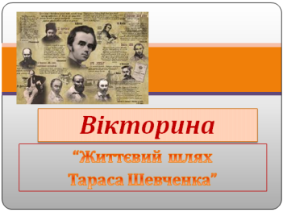
Кожна правильна повна відповідь – 5 балів.
Презентація 1. Вікторина «Життєвий шлях Т.Г. Шевченка»
Ведучий 1. В залі – тиша. Увага, перше запитання.
- Вікторина «Життєвий шлях
Т.Г. Шевченка»
Питання:
- Назвіть батьків Тараса Шевченка і звідки вони родом?
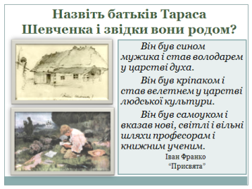
Батько – Григорій Іванович Шевченко-Грушівськийпоходив з вільних низових козаків, родом з Керелівки Звенигородського повіту Київської губернії (тепер Черкащина).
Мати – Катерина Якимівна (у дівоцтві Бойко) – з вільних селян, родом – з Моринців сусіднього з Керелівкою села.
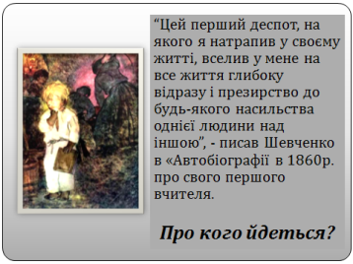
- «Цей перший деспот, на якого я натрапив у своєму житті, вселив у мене на все життя глибоку відразу і презирство до будь-якого насильства однієї людини над іншою», - писав Шевченко в «Автобіографії» в 1860р. про свого першого вчителя. Про кого йдеться?
Два роки Тарас служив у дяка Петра Богорського, терпів голод, приниження, побої, аби тільки була змога вчитися.
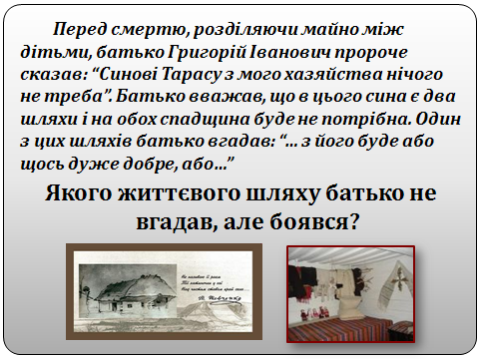
- Перед смертю, розділяючи майно між дітьми, батько Григорій Іванович пророче сказав: «Синові Тарасу з мого хазяйства нічого не треба». Батько вважав, що в цього сина є два шляхи і на обох спадщина не буде потрібна. Один з цих шляхів батько вгадав: «…Він не буде абияким чоловіком: з його буде або щось дуже добре, або…». А якого життєвого шляху батько не вгадав, але боявся?
Григорій Шевченко боявся, що з сина вийде великий «ледацюга».
«Синові Тарасу з мого хазяйства нічого не треба. Він не буде абияким чоловіком: з його буде або щось дуже добре, або велике ледащо, для його моє наслідство або нічого не буде значить, або нічого не поможе».
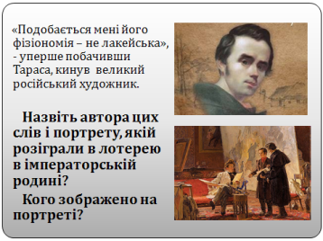
- «Подобається мені його фізіономія – не лакейська», - уперше побачивши Тараса, кинув великий російський художник.
Назвіть автора цих слів і портрету, якій розіграли в лотерею в імператорській родині? Кого зображено на портреті?
Карл Брюллов намалював портрет Василя Жуковського – відомого російського поета, вихователя дітей царської родини.
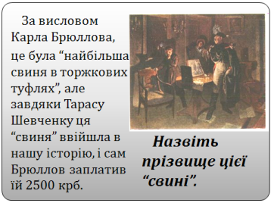
- За висловом Карла Брюллова, це була «найбільша свиня в торжкових туфлях», але завдяки Тарасу Шевченку ця «свиня» ввійшла в нашу історію, і сам Брюллов заплатив їй 2500 крб. Назвіть прізвище цієї «свині».
Павло Енгельгардт, ад’ютант віленського губернатора, поміщик.
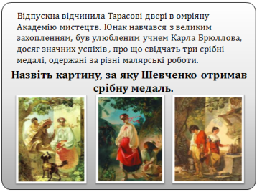
- Відпускна відчинила Тарасові двері в омріяну Академію мистецтв. Юнак навчався з великим захопленням, був улюбленим учнем Карла Брюллова, досяг значних успіхів , про що свідчать три срібні медалі, одержані за різні малярські роботи.
Назвіть серед зображених на слайді картину, за яку Шевченко отримав срібну медаль.
Картина «Циганка-ворожка», за яку митець одержав утретє срібну медаль.
Навесні 1839р. за успіхи з рисунка Тарас був нагороджений Радою Академії срібною медаллю другого ступеня. 1840р. за першу живописну спробу – картину «Хлопець-жебрак, що дає хліб собаці» Шевченко був удруге нагороджений срібною медаллю. Проте, нажаль, картина ця не збереглася.
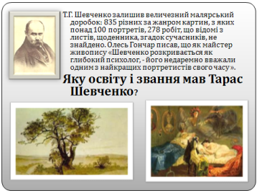
- Т.Г. Шевченко залишив величезний малярський доробок: 835 різних за жанром картин, з яких понад 100 портретів, 278 робіт, що відомі з листів, щоденника, згадок сучасників, не знайдено. Олесь Гончар писав, що як майстер живопису «Шевченко розкривається к глибокий психолог, - його недаремно вважали одним з найкращих портретистів свого часу». Яку освіту і звання мав Тарас Шевченко?
Після закінчення Академії мистецтв Т.Шевченко отримав звання «некласного художника», тобто звичайного.
У серпні 1860 року Шевченко подав на виставку, що експонувалася в Академії мистецтв, кілька своїх офортів. 2 вересня 1860р. Рада Академії мистецтв присвоїла Шевченкові звання академіка гравюри.
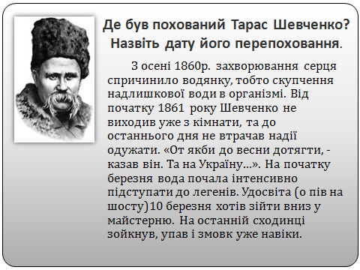
- З осені 1860р. захворювання серця спричинило водянку, тобто скупчення надлишкової води в організмі. Від початку 1861 року Шевченко не виходив уже з кімнати, та до останнього дня не втрачав надії одужати. «От якби до весни дотягти, - казав він. Та на Україну…». На початку березня вода почала інтенсивно підступати до легенів. Удосвіта (о пів на шосту)10 березня хотів зійти вниз у майстерню. На останній сходинці зойкнув, упав і змовк уже навіки.
Де був похований Тарас Шевченко? Назвіть дату його перепоховання.
Через три дні після смерті відбувся похорон Шевченка на Смоленському цвинтарі у Петербурзі. Шевченкові друзі одразу почали клопотатися про дозвіл перепоховання Тараса Шевченка на Україні. Тільки наприкінці квітня було одержано дозвіл. Поховати великого сина України було вирішено за його «Заповітом» - під Каневом, на високій горі, що звалася Чернечою – біля того місця, яке він облюбував і де хотів «поставить хату і кімнату». Сталося це 22 травня 1861 р.

Ведучий 2.Поки наше журі підводить підсумок першого конкурсу, я ознайомлю вас з умовами творчого конкурсу «Вогонь поезії не згас».
Вашій увазі – конкурс читців поезій Тараса Шевченка.
Тривалість виступу – до 2 хвилин. Виступ максимально може бути оцінений в 5 балів. Але додатково оцінюється в 1 бал творчій підхід до виконання.
Учасники нашого другого конкурсу – 9-А – Дмитро Владичану, 9-Б – Максим Атаманенко, 10-А – Денис Попелінов, 11-Д - Ігор Черватюк.
Ведучий 1.Настала довгоочікувана хвилина оголошення першого підсумку творчої роботи учасників команд.Слово надається шанованому журі.
Отже, перші бали пішли в скарбничку кожної команди.
Ведучий 2. Оголошується творчий конкурс «Вогонь поезії не згас».
Ми запрошуємо на майданчик 9-А клас. Поезію Тараса Шевченка «Минають дні, минають ночі» читає Дмитро Владичану.
Ведучий 1.Запрошується 9-Б клас. Уривок із поеми «Гайдамаки» Великого Кобзаря виконує Максим Атаманенко.
Ведучий 2.Запрошується 10-А клас. Словами великого Шевченка до нас звертається Денис Попелінов. Уривок із поеми «Кавказ».
Ведучий 1. Запрошується 11-Д клас. Відчути поетичну міць слова Тараса Шевченка нам допоможе Ігор Черватюк. «Доля».
Ведучий 2.Ми прослухали всіх учасників цього дуже творчого конкурсу. Наше журі має нелегку задачу – оцінити виступи наших учасників.
Ведучий 1.А ми в цей час прослухаємо пісню на слова Тараса Шевченка «Зоре моя вечірня», яку за спогадами найбільше любив виконувати сам автор.
«Зоре моя вечірня »Фільм 3,30 хв.
Ведучий 2.Настала хвилина оголошення підсумків творчої роботи учасників команд.Слово надається шанованому журі.
Ведучий 1.Отже, ми маємо перших переможців. Але все може дуже швидко змінюватися.
Будьте уважні, третій конкурс - літературна вікторина «Великий Кобзар – це наша правда, сила і життя!»
Презентація 2 – Літературна вікторина
Ведучий 2.Пропонується 10 питань за творчістю Т.Г. Шевченка. Хто швидше зорієнтується і підніме руку, той має право відповідати. Головна умова – відповідь приймається тільки після оголошення повного тексту запитання. Час обговорення – 10 сек. Команда має право тільки на одну відповідь на одне питання. Якщо відповідь надана неправильна, далі команди можуть надати свою версію.
Кожна правильна відповідь – 5 балів, але зверніть увагу, що журі оцінює повноту отриманих відповідей.
Ведучий 1. Перше запитання нашої вікторини.
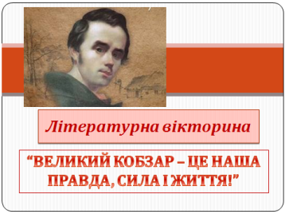
- Літературна вікторина
«Великий Кобзар – це наша правда, сила і життя!»
- З якого твору Т.Шевченка ці рядки:
Наша слава, наша пісня
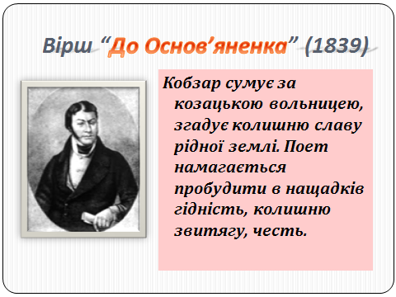
Не вмре, не загине…
От де, люде, наша слава,
Слава України.
Що намагається пробудити поет у нащадків славних козаків?
Вірш «До Основ’яненка» (1839)
Кобзар сумує за козацькою вольницею, згадує колишню славу рідної землі. Поет намагається пробудити в нащадків гідність, колишню звитягу, честь.
- Який з цих періодів творчості Т.Шевченка має назву «Трьох літ» і чому?
- 1837-1843
- 1843-1847
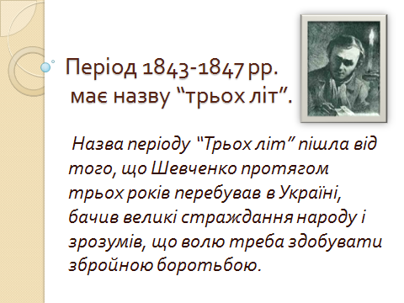
- -1847-1857
- 1857-1861
Період 1843-1847рр. має назву «трьох літ».
Назва періоду “Трьох літ” пішла від того, що Шевченко протягом трьох років перебував в Україні, бачив великі страждання народу і зрозумів, що волю треба здобувати збройною боротьбою.
- Тарас Шевченко у щоденнику 1 липня 1857 року писав: «Я добре знав, що живопис – моя майбутня професія, мій насущний хліб. І замість того, щоб вивчати її глибокі таїнства, та ще й під проводом такого вчителя, яким був безсмертний Брюллов, я компанував вірші, за які мені ніхто шага не заплатив і які, врешті, позбавили мене волі…»
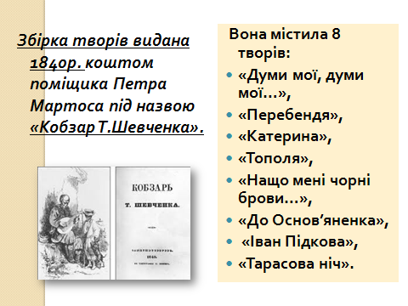
Коли видана, як називається перша збірка Шевченка? Скільки творів увійшло до неї? Назвіть їх.
Збірка творів видана 1840р. коштом поміщика Петра Мартосапід назвою «Кобзар Т.Шевченка». Вона містила 8 творів: «Думи мої, думи мої…», «Перебендя», «Катерина», «Тополя», «Нащо мені чорні брови…», «До Основ’яненка», «Іван Підкова», «Тарасова ніч».
- Кохайтеся, чорноброві,
Та не з москалями,
Бо москалі – чужі люде,
Роблять лихо з вами.
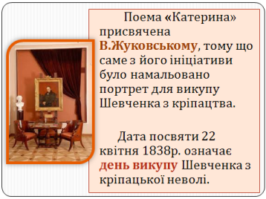
Так починається поема «Катерина». Кому Тарас Шевченко присвятив цю поему? Що означає дата посвяти 22.04.1838р.?
Поема «Катерина» присвячена В.Жуковському, тому що саме з його ініціативи було намальовано портрет для викупу Шевченка з кріпацтва.
Дата посвяти 22 квітня 1838р. означає день викупу Шевченка зкріпацької неволі.
- Перша романтична епопея в українському письменстві, що започаткувала нову форму епопеї у світовій літературі. У її «Передмові» Тарас Шевченко писав: «Серце болить, а розказувать треба: нехай бачать сини і внуки, що батьки їх помилялись, нехай братаються знову зі своїми ворогами. Нехай житом-пшеницею, як золотом покрита, не розмежованою останеться навіки од моря і до моря – слов’янська земля».
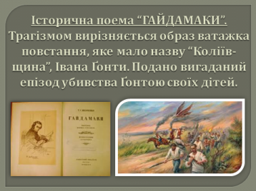
Назвіть цей твір. Чий образ в поемі гіперболізовано, щоб довести моторошну безглуздість принципу злопомсти?
Поема «Гайдамаки». Трагізмом вирізняється образ ватажка повстання, яке мало назву «Коліївщина», Івана Гонти. Подано вигаданий епізод убивства Гонтою своїх дітей.
- У який період творчості Т.Шевченко написав вірш «Заповіт»?
А) 1837-1843 – ранній період;
Б) 1843-1847 – період «трьох літ»;
В) 1847-1857 – період заслання;
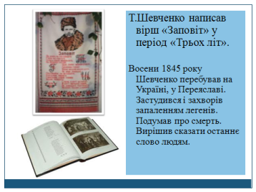
Г) 1857-1861 – пізній період
Що ви знаєте про історію написання цього вірша?
Т.Шевченко написав вірш «Заповіт» у період «Трьох літ».
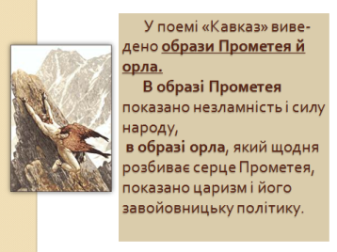
Восени 1845 року Шевченко перебував на Україні, у Переяславі. Застудився і захворів запаленням легенів. Подумав про смерть. Вирішив сказати останнє слово людям.
- Які два протилежні образи виведено в поемі “Кавказ”, що вони символізують?
У поемі «Кавказ» виведено образи Прометея й орла.
В образі Прометея показано незламність і силу народу, в образі орла, який щодня розбиває серце Прометея, показано царизм і його завойовницьку політику.
- Назвіть твори Шевченка, з яких взято уривки, та розташуйте їх в хронологічному порядку.
Та неоднаково мені,
Як Україну зліїлюде
Присплять, лукаві, і в огні
Її, окраденою, збудять…
Ох, не однаково мені.
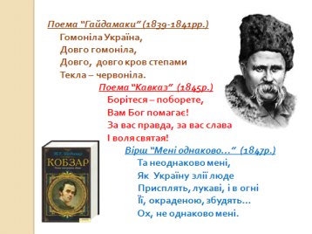
Борітеся – поборете
Вам Бог помагає
За вас правда, за вас слава
І воля святая!
Гомоніла Україна,
Довго гомоніла,
Довго, довго кров степами
Текла – червоніла.
Поема «Гайдамаки» (1839-1841) (Гомоніла Україна…)

Поема «Кавказ» (1845) (Борітеся – поборете…)

Вірш «Мені однаково…» (1847) (Та неоднаково мені…)
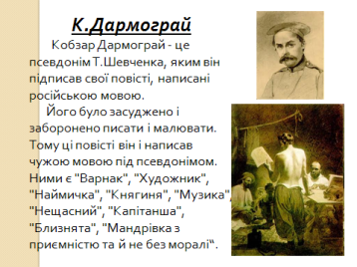
- Яким псевдонімом підписував свої твори Тарас Шевченко і чому?
К.Дармограй
Кобзар Дармограй - це псевдонім Т.Шевченка, яким він підписав свої повісті, написані російською мовою. Як відомо, його було засуджено і заборонено писати і малювати. Тому ці повісті він і написав чужою мовою під псевдонімом. Ними є "Художник", "Наймичка", "Варнак", "Княгиня", "Музика", "Нещасний", "Капітанша", "Близнята", "Мандрівка з приємністю та й не без моралі" та ін. Читаються вони як документальний матеріал про поетове переживання та його філософічні, мистецькі та соціально-політичні погляди.
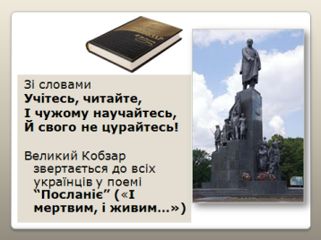
- У якому творі до всіх нас, до всіх поколінь українців звертається Великий Кобзар зі словами:
«Учитесь, читайте,
І чужому научайтесь,
Й свого не цурайтесь!
Зі словами:
Учитесь, читайте,
І чужому научайтесь,
Й свого не цурайтесь!
Великий Кобзар звертається до всіх українців у поемі “Посланіє” («І мертвим, і живим…»)

Ведучий 1.І знову нелегка задача у журі. Поки йде оцінювання знань команд і підраховується підсумок літературної вікторини, у гру вступають уболівальники.
Ведучий 2.Кожна команда може отримати додатковий бал за правильну відповідь її уболівальника на запитання вікторини «Володар у Царстві Духа».
Ведучий 1.Зарахування бала буде проводитися таким чином. Хто знає правильну відповідь, той має піднятися, чітко й гучно надати свій варіант. Слово для відповіді буде надавати ведучий тому, хто швидше піднявся.
Якщо отримана неправильна відповідь, ми прослухаємо інший варіант. Але слово буде надано знову тому, хто перший піднявся з місця.
Якщо відповідь надана правильна, уболівальник чітко вимовляє, якій команді він віддає свій бал.
Презентація 3 – вікторина-гра
Ведучий 2.Питання складні, тому увага.
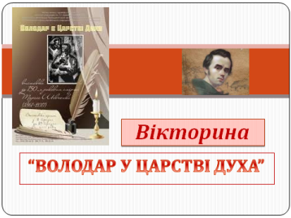
Вікторина «Володар у Царстві Духа»
Гра з уболівальниками

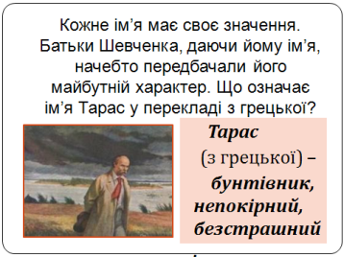
- Кожне ім’я має своє значення. Наприклад, Микола – переможець, Петро – камінь, Олексій – захисник.
Батьки Шевченка, даючи йому ім’я, начебто передбачали його майбутній характер. Згадайте, що означає ім’я Тарас у перекладі з грецької.
Тарас (з грецької) – бунтівник, непокірний, безстрашний.
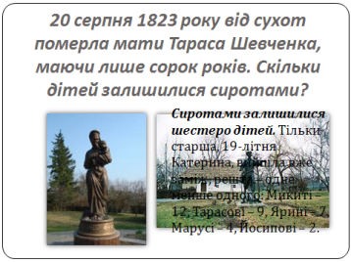
- 20 серпня 1823 року від сухот померла мати Тараса Шевченка, маючи лише сорок років. Скільки дітей залишилися сиротами? Як звали братів і сестер Тараса Шевченка?
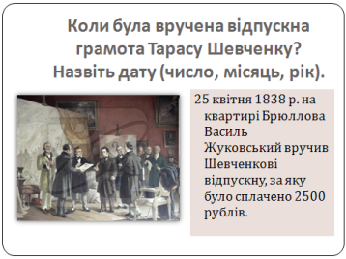
Сиротами залишилися шестеро дітей. Тільки старша, 19-літня Катерина, вийшла вже заміж, решта – одне менше одного: Микиті – 12, Тарасові – 9,
Ярині – 7, Марусі – 4, Йосипові – 2.
- Коли була вручена відпускна грамота Тарасу Шевченку? Назвіть дату (число, місяць, рік).
25 квітня 1838 р. на квартирі Брюллова Василь
Жуковський вручив Шевченкові відпускну, за яку
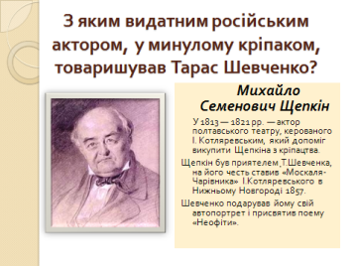
було сплачено 2500 рублів.

- З яким видатним російським актором, у минулому кріпаком, товаришував Тарас Шевченко?
Михайло Семенович Щепкін
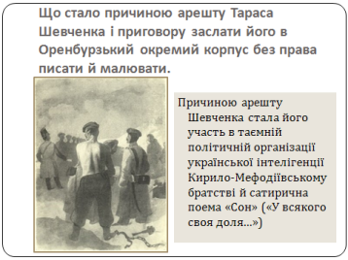

- Що стало причиною арешту Шевченка і приговору заслати його в Оренбурзькій окремий корпус без права писати й малювати.
Причиною арешту Шевченка стала його участь в таємній політичній організації української інтелігенції Кирило-Мефодіївське братстві й сатирична поема «Сон» («У всякого своя доля...»)
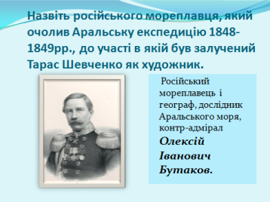
- Назвіть російського мореплавця, який очолив Аральську експедицію 1848-1849рр., до участі в якій був залучений Тарас Шевченко як художник. Російський мореплавець і географ, дослідник Аральського моря, контр-адмірал Олексій Іванович Бутаков.
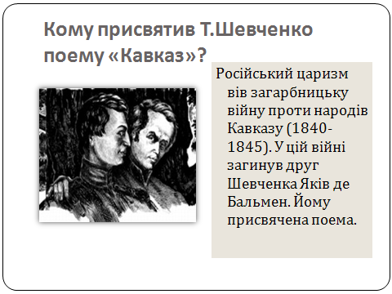
- Кому присвятивТ.Шевченко поему «Кавказ»?
Російський царизм вів загарбницьку війну проти народів Кавказу (1840-1845). У цій війні загинув друг Шевченка Яків де Бальмен. Йому присвячена поема.
Ведучий 1.
Тарасе! Іменем твоїм
Земля моя святиться.
Твоя душа – немов криниця,
З якої пить і не напиться
Нам всім.
Ведучий 2.
Тарасе! Україні став
Ти полем життєдайним.
Вона тобою ожила,
Тобою встала і пішла,
Відринувши кайдани…
Олекса Резниченко «Іменем твоїм»
Ведучий 1.Ми надали журі результати проведеної вікторини-гри з уболівальниками. Зараз почуємо довгоочікуваний підсумок конкурсної програми. (Підведення підсумків, нагородження переможців).
Ведучий 1. Творчий конкурс для вас провели Віталій Бачинський і Микола Хижняк. Творчий задум – бібліотекаря Ползюкової М.М. Технічне забезпечення здійснював Дмитро Пупков. Дякуємо за увагу.
